Índice

1. Objetivo 2
2. Macro Fluxo 2
3. Software 2
4. Como acessar 2
5. Tipo 5
5.1 Periodicidade 5
6. Sintoma 5
7. Descrição 5
8. Dúvida 7
9. Controle de Revisões 7

Objetivo
Objetivo deste procedimento é documentar quais monitores devem ser acompanhados e o que deve ser feito caso algum deles aponte falha.

Macro Fluxo

Software
Dynatrace

Como acessar
É necessário instalar o client do Dynatrace. Após instalado, apontar para o seguinte servidor:
Host: dynatrace.smiles.local
Porta: 2021

Depois de conectado, clicar em dashboard → open.

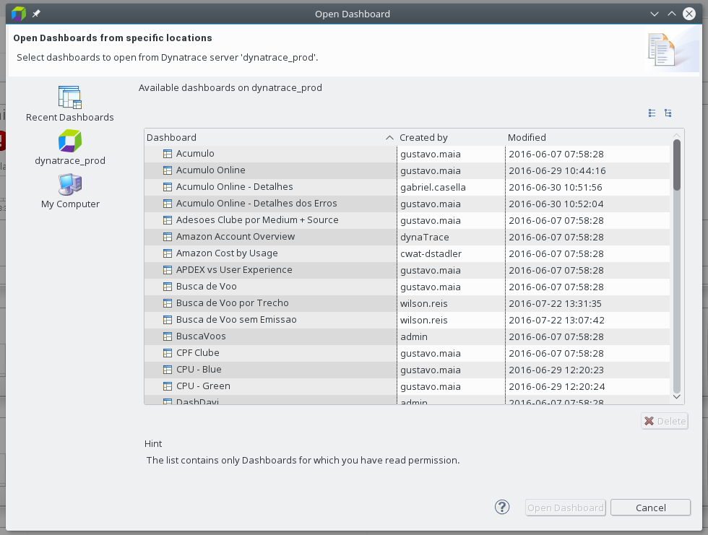

Selecione a opção <Dashboard \ Smiles-Monitors>.
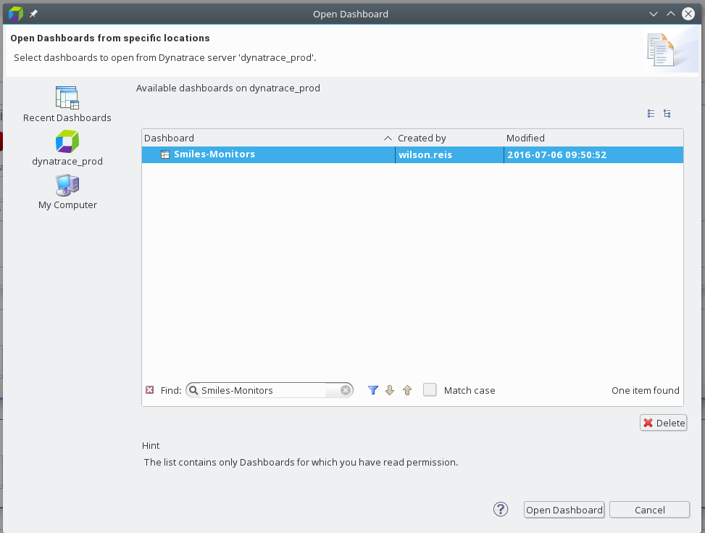
Selecione a opção <Open Dashboard> para abrir o dashboard.

Tipo
Monitoração

Periodicidade
Deve ser verificado 1 vez por dia.
Toda vez que algum dos monitores estiver fora do “threshold”, será feito acionamento via telefone e / ou e-mail automaticamente pela ferramenta.

Sintoma
N/A

Descrição
Este dashboard mostra o status das principais integrações utilizadas pela Smiles, além de alguns serviços críticos internos.
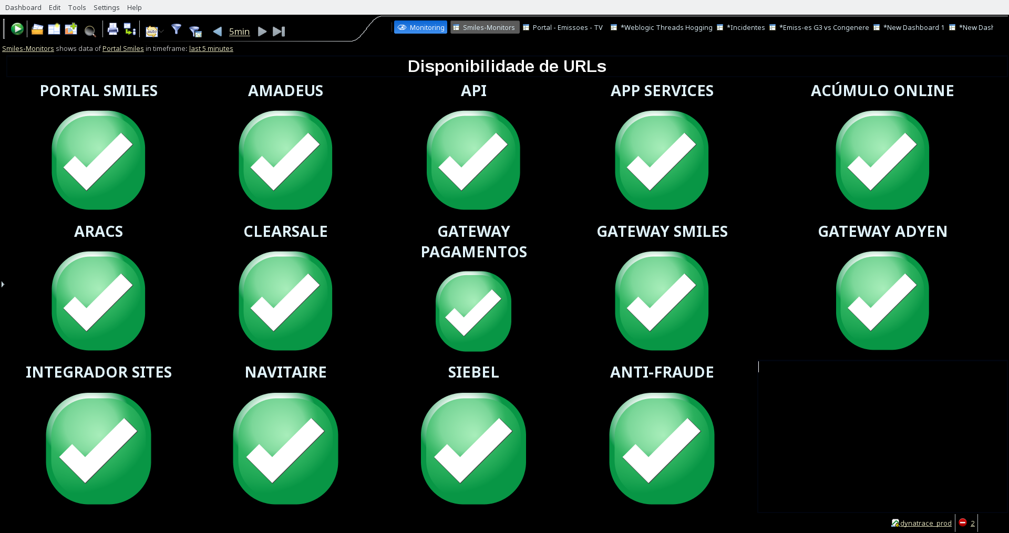

Para todos estes alarmes, caso haja o disparo de algum incidente:
1º passo) acesse o Dynatrace e valide se de fato está vermelho.
1.1º passo) caso já tenha voltado para verde, considerar como resolvido.
1.3º passo) caso continue vermelho, o procedimento a ser executado varia de item a item. Seguir a tabela abaixo como guia:

Nome | Interno ou Externo | Procedimento
Portal Smiles | Interno | 161-Monitoração do clube smiles.doc  162-Monitoração de venda de produtos.doc
API | Interno | Acione o Suporte N2 Site da Smiles
App Services | Interno | Acione o Suporte N2 Site da Smiles
Acúmulo Online | Interno | Acione o Suporte N2 Site da Smiles
Amadeus | Externo | Acione o Suporte N2 Site da Smiles
Aracs | Externo | Acione o fornecedor Indra
Clearsale | Externo | Acione o fornecedor Clearsale
Gateway Pagamentos | Externo | Acione o fornecedor E-Component
Gateway Smiles | Externo | Acione o fornecedor E-Component
Gateway Adyen | Externo | Acione o fornecedor Adyen
Integrador Sites | Externo | Acione o fornecedor E-Component
Navitaire | Externo | Acione o Suporte N2 Site da Smiles
Siebel | Interno | 108-Indisponibilidade Siebel.doc
Anti-Fraude | Externo | Acione o fornecedor Big Data Corp

Dúvida
Caso tenha alguma dúvida e / ou ajuste no procedimento, entre em contato com o Suporte N2 Infraestrutura da Smiles.

Controle de Revisões
Revisão | Data | Editor | Descrição da Modificação
1.0 | 25/07/2016 | Tânia Ferro  (Chacon | Ilimitada) | Elaboração do procedimento

